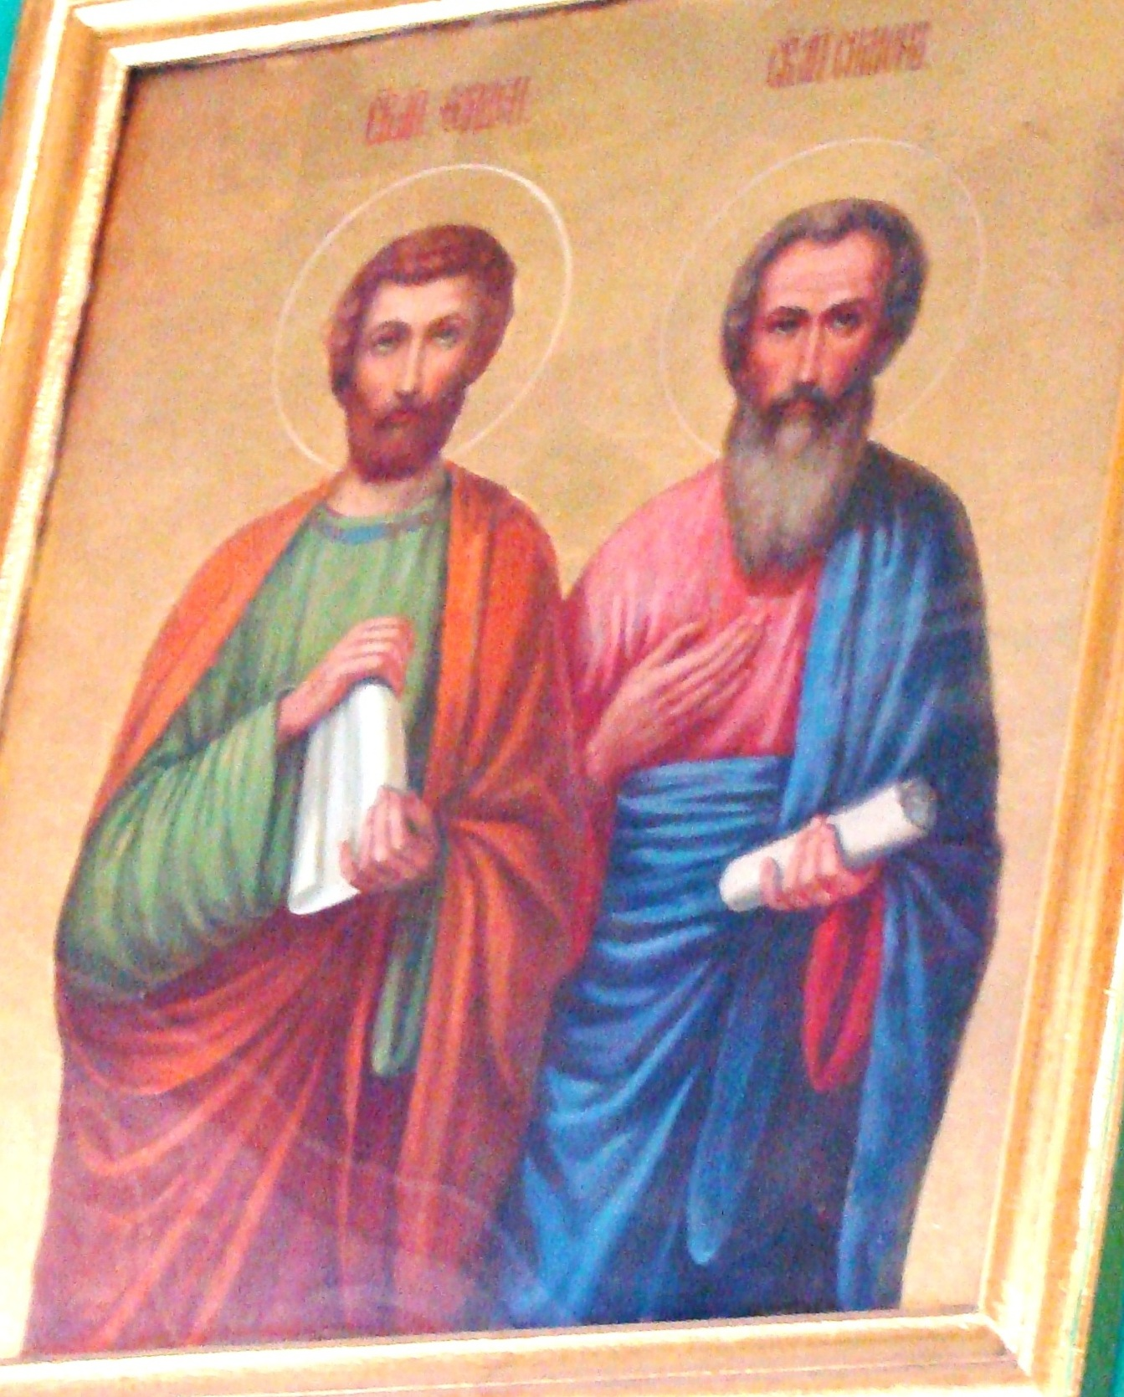 | Святой Апостол Фаддей  На иконе Апостол Иуда Левей (Фаддей) распо-ложен слева с развернутым свитком. Апостол был одним из 12-ти Христовых учеников, род его которого берет свое начало у царя Соломо-на и царя Давида. Отцом апостола Иуды Фад-дея был праведный Иосиф Обручник. Стоит от- метить, что путь Иуды Леввея к истинной вере был труден и долог. Архиепископ Болгарский Феофилакт, рассказывает о том, что изначально сыновья Иосифа Обручника, в число которых входил и апостол Иуда, не воспринимали Иисуса Христа, как Сына Божьего. Об этом пишет в
Святые Апостолы Фаддей и Симеон
Евангелии Апостол Иоанн Богослов Церковное предание гласит, что когда праведный Иосиф Обручник по возвращению из Египта решил разделить свои земли между сыновьями, часть из них он пожелал отдать Иисусу Христу, которые нетленно рожден от Девы Марии. Сыновья святого Иосифа поначалу были против, поскольку не хотели терять даже части наследства. Но старший брат Иаков первым принял в своем сердце Спасителя, показав остальным братьям пример. Он согласился, чтобы Иисус Христос совместно с ним владел долей. За это Церковь почитает его братом Господним. За Иаковом последовали остальные братья, которые уверовали в Спасителя. Иуда Фаддей (Левей) обратился к Иисусу Христу принять его в свои ученики, и Мессия ответил согласием. Вместе с тем, апостол Иуда долгое время памятовал свое неверие, поэтому полагал, что недостоин быть в рядах апостолов. В соборном послании, Иуда Леввей называет себя не учеником Христовым, а просто «братом Иакова». Стоит отметить, что апостола Иуду Леввея в Евангелии и Деяниях называют разными именами – Фадей, Леввей, Варсава. И если сейчас это считается неправильным, то в прежние времена подобное разделение было в порядке вещей. Апостол Иуда назы-вается еще Фаддеем, что значит: "хвалящий", ибо он прославлял и исповедал Христа Бога и возвестил Евангелие многим народам. Кроме название Иуда Иаковлев, Апостол Иуда имеет еще и другие названия. Евангелист Матфей называет его Леввеем и Фад-деем. Название эти даны Апостолу Иуде не без причины, а именно: слово "Леввей" значит: "сердечен". По отношению к Апостолу Иуде, это название будет означать, что он - Иуда, после соделанных им по неведению, прегрешений против Христа Бога, когда уверился в том, что Иисус есть истинный Мессия - Христос Бог, то соединился с Ним всем сердцем своим. После Вознесения Господня апостол Иуда Леввей стал проповедовать Евангелие в Идумее, Самарии, Галилее, Иудее, а после пошел в Месопотамию, Сирию, Аравию. Предание указывает на то, что святой апостол Иуда дошел до Перси, где обнаружено соборное послание на греческом языке, полное глубоких истин. Это догматическое учение, охватывающее самые различные темы, включая Страшный Суд, различия Ангелов, воплощение Господа и Святую Троицу. Апостол Иуда Леввей принял мученическую смерть на восьмидесятом году жизни в Арате, Армения. Вначале его распяли на кресте, после чего пронзили острыми стрелами. День почитания Святого апостола Иуды Фаддея, брата Господня 2 июля (19 июня по ст.ст).
Апостол С и м е о н_
Святой священномученик Симеон или Симон, сродник Господень, апостол от 70, епископ Иерусалимский, изображен на иконе справа со свернутым свитком. Апостол Симеон (Симон) был сын Клеопы и Марии и племянник Иосифу Обручнику. По преданию православной Церкви Симеон был моложе И. Христа на несколько лет, так как Клеопа вступил в брак с Mapией, дочерью Иосифа обручника, по возвращении из Египта. Таким образом он с юных лет обращался с Спасителем, слушал Его Бо-жественное учение, видел совершаемые Им чудеса и, вероятно, был в числе 70 учеников, избранных Самим Господом и был свидетелем страданий, крестной смерти и воскресения Его из мертвых, а по вознесении Господа на небо, Симеон, вместе с апостолами удостоился получить Святого Духа и таким образом он был очевидец и свидетель всех деяний Господних, начиная с крещения Его до вознесения. О Св. Симеоне, сроднике Господнем в новозаветных книгах не упоминается, но о нем говорит Евсевий (на основании повествования Егезиппа) следующее: «после мученической кончины Апостола Иакова (63 г.н.э) оставшиеся в живых апостолы и ученики Господни, по свидетельству предания, стеклись отовсюду: вместе с ними пришли и родственники Его по плоти: ибо из них тогда многие были в живых. Все они держали совет о том, кого надобно признать достойным преемником Иакова, и занять престол иерусалимской Церкви единодушно удостоили Симеона, сына Клеопова. Вскоре, по особенному откровению от Господа чрез ангела о предстоящей осаде Иерусалима, все верующие во Христа во главе с Св. Симеоном переселились в заиорданскую страну — Перею и проживали в Пелле до времен императора Адриана (117—135) и таким образом спаслись от гибели во время взятия и разорения Титом Иерусалима.» Симеон около 40 лет проповедовал учение Христово, наставлял в истинах святой веры и обличал идолослужение. В правление императора Траяна римскому правителю Аттику донесли, что святой Симеон происходит из рода царя Давида (римляне уничтожали всех потомков царя Давида) и исповедует христианскую веру. О мученической кончине Симеона Евсевий, сообщает следующее: «среди глубокого мира, которым наслаждалась Церковь, они (родственники Иисуса Христа), доживают до времен Траяна (97—117), когда вышеупомянутый Симеон, сын Клеопы, оклеветанный еретиками, приведен был на суд пред Аттика; в продолжение многих дней столь непоколебимо исповедовал веру во Христа, что и консул и всe присутствующие крайне удивлялись мужественному терпению 120 летнего старца и наконец приказали пригвоздить его к кресту (107 г.н.э.)» Память его в православной Церкви совершается 4/17 января и 27 апреля/ 10 мая.

